
Regionalny program stypendialny
dla uczniów szczególnie uzdolnionych

Projekt systemowy Samorządu Województwa Mazowieckiego
współfinansowany ze środków Europejskiego Funduszu
Społecznego i krajowych środków publicznych w ramach Poddziałania 9.1.3
Programu Operacyjnego Kapitał Ludzki 2007 - 2013


530 stypendiów
do rozdania na Mazowszu

zawalcz o jedno z nich

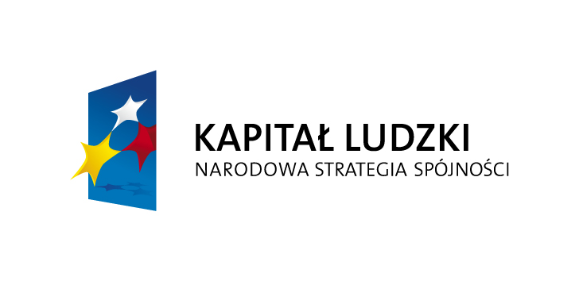


Urząd Marszałkowski Województwa Mazowieckiego, Departament Edukacji Publicznej i Sportu,
ul. Jagiellońska 36, 03-719 Warszawa, tel. (22) 59 79 429, 59 79 413, 59 79 442, 59 79 449
adres e-mail: edukacja@mazovia.pl
www.mazovia.pl odnośnik: Edukacja i sport/ Stypendia dla uczniów

